

ACTIVIDADES: ¡A TRABAJAR CON EL PERÍMETRO Y EL ÁREA DE FIGURAS PLANAS!

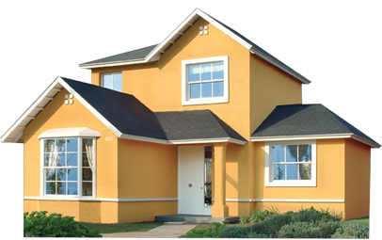
La familia Carrasco se ha cambiado de casa y como toda casa nueva necesita algunos arreglos. El papá, don Manuel, quiere alfombrar el piso del living comedor y cambiar los guardapolvos de ese espacio. Comienza a tomar medidas para saber cuántos metros de alfombra y guardapolvo necesita.

Observe lo que realiza don Manuel para calcular los metros de alfombra y guardapolvo necesarios:

- Dibujó en un papel la forma del living-comedor, anotando las medidas:

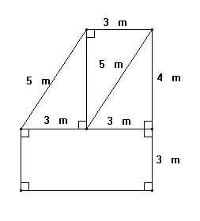
Para ayudarse en el cálculo, a la forma del living-comedor le fue dibujando las líneas necesarias para formar figuras geométricas, como se indica en el dibujo.

- Una vez que realizó el dibujo (o bosquejo), pensó en los cálculos que debía realizar:

  - Para poner los guardapolvos: ellos irán en todo el contorno del living-comedor; por lo tanto, para saber cuántos metros hay que comprar, es necesario sumar todas las medidas que corresponden al perímetro.

5m + 3m + 4m + 3m + 6m +3m = 24m; por lo tanto, necesita 24 metros de guardapolvo.

  - Para poner la alfombra: la alfombra se pondrá en toda la superficie del living-comedor; para ello debe calcular el área del living-comedor. Don Manuel observa que es más fácil calcular el área de las figuras que forman ese espacio y luego sumarlas.

→Calcular el área del triángulo y de los dos rectángulos, luego sumarlas.

→Triángulo 6m², rectángulos 12m² y 18m², el área total es 36m²; por lo tanto, necesita 36m² de alfombra.

Ayudándose con el procedimiento que utilizó don Manuel, calcule el perímetro y el área de las siguientes figuras:
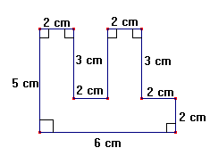

Perímetro | Área

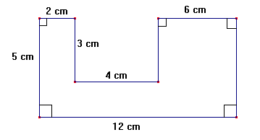

Perímetro | Área

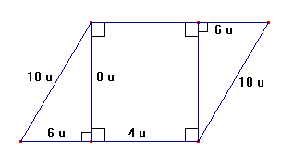

Perímetro | Área

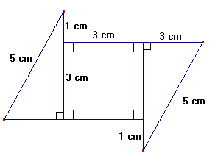

Perímetro | Área

Elaborado por: Carolina Pizarro Salgado

